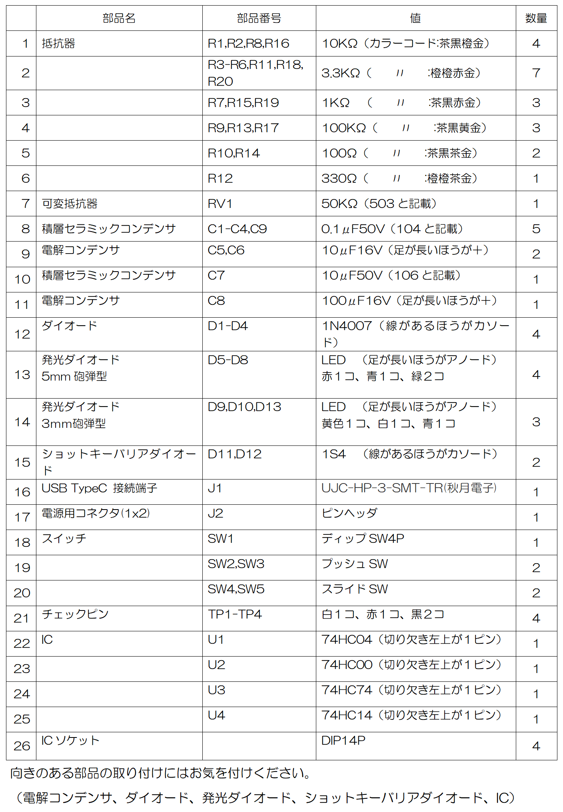部品表

部品の実装例

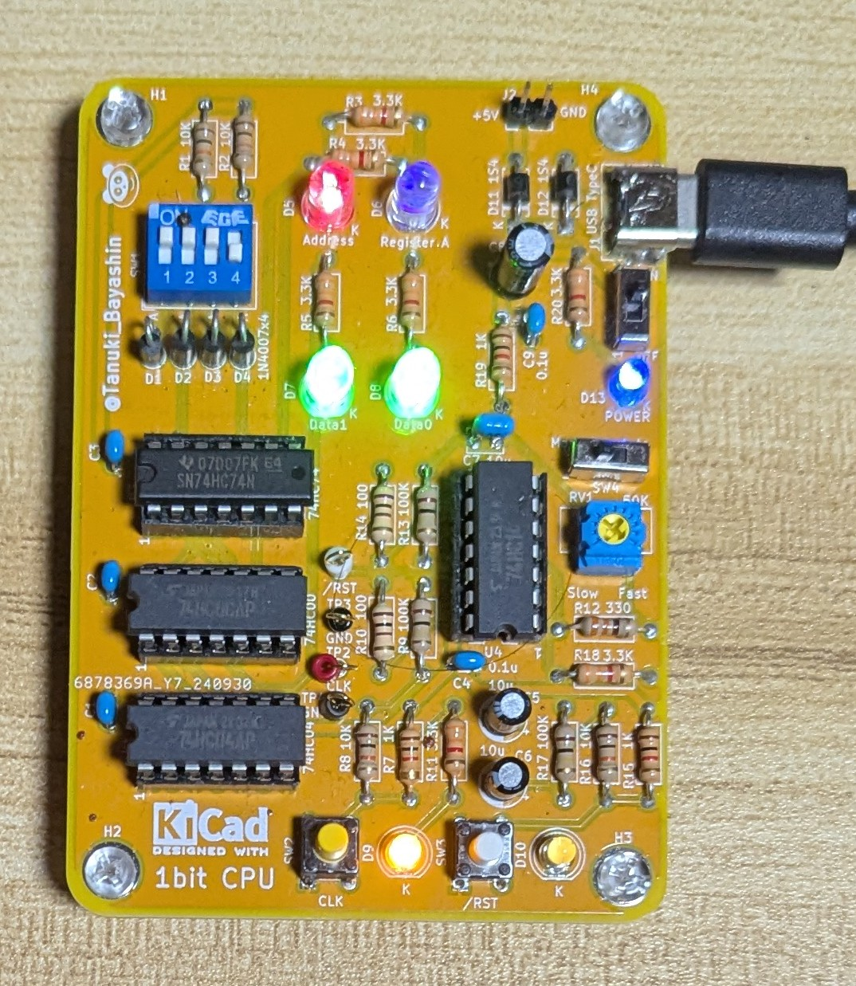

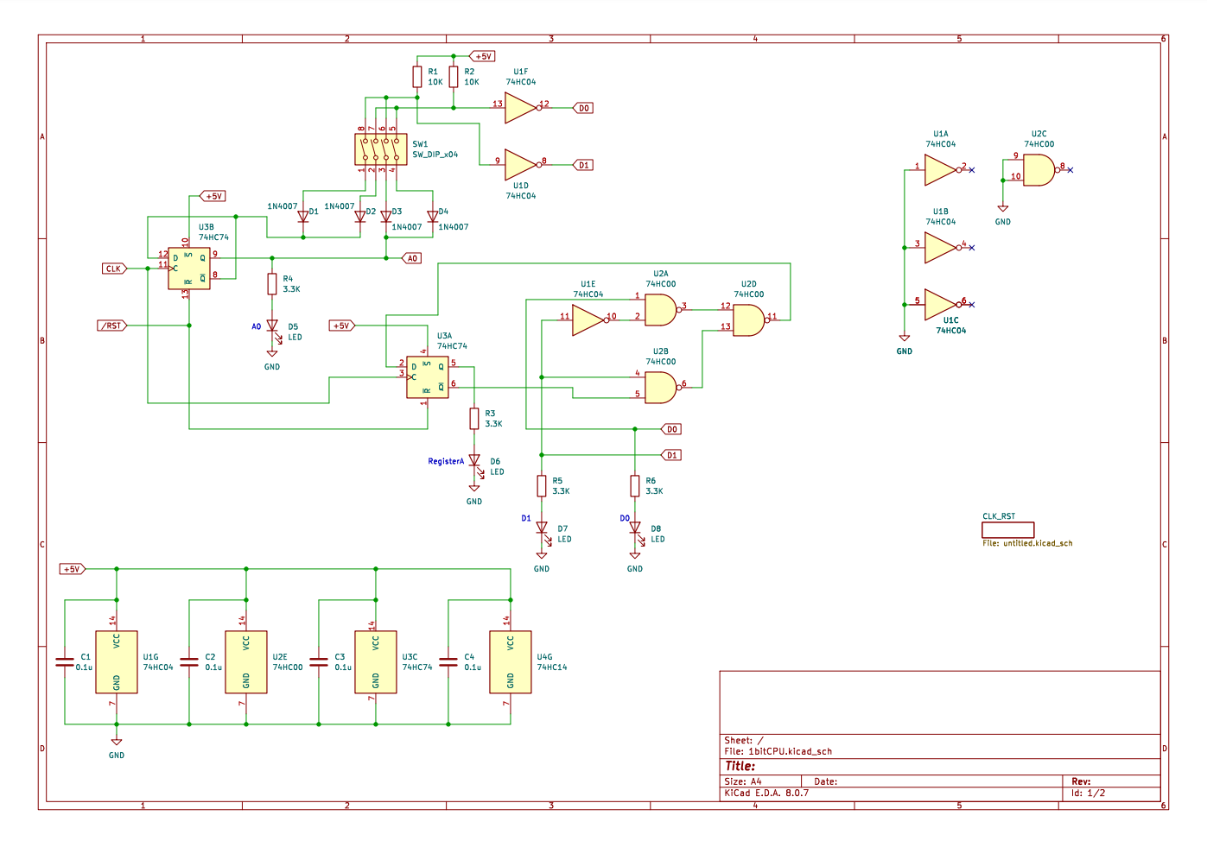

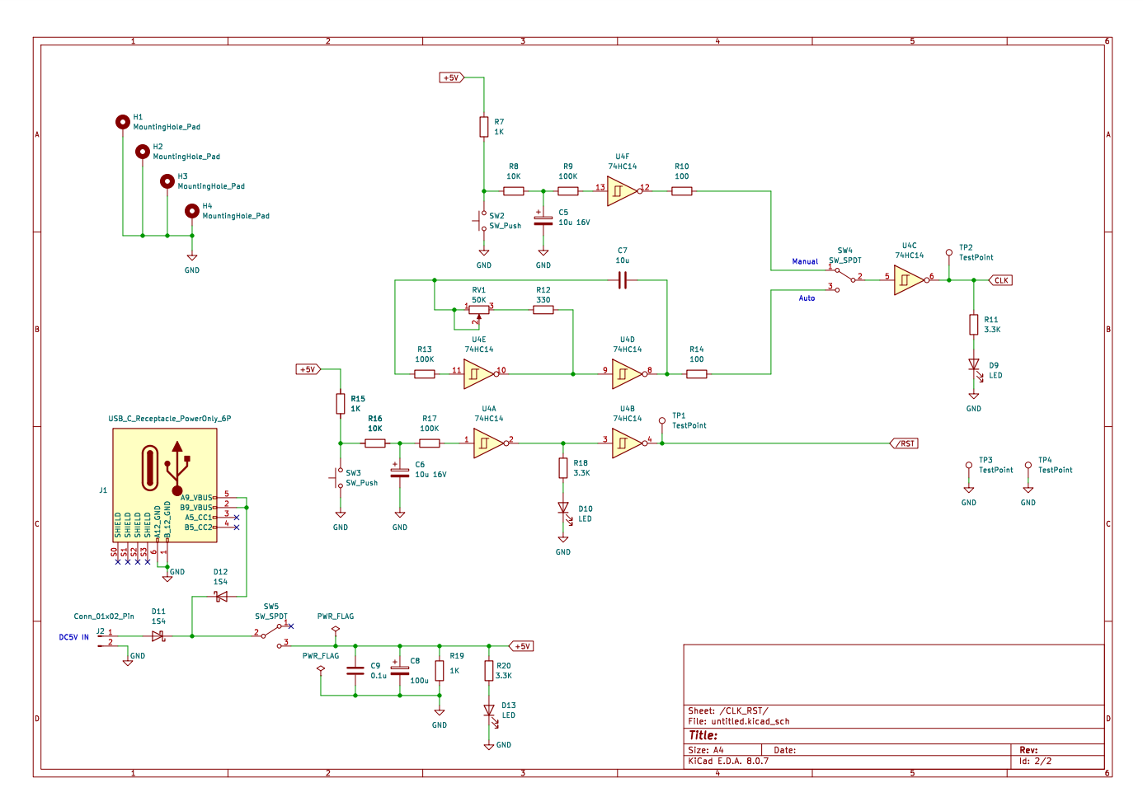

部品表

　No.16のUSBTypeC接続端子は基板にはんだ付け済みです。

部品の実装例







1bitCPU TB-01用プリント基板　取扱説明書（USB TypeC基板実装版）

1. はじめに

このたびは、本組立キットをお買い上げいただき、誠にありがとうございます。

免責事項：本商品は電子部品の組み立てキットです。組み立ておよび使用には技術的知識が必要であり、これに伴う事故や損害について、当方は一切の責任を負いません。また、改造や推奨外の使用についても同様です。安全に留意し、自己責任でご使用ください。

関連ブログ記事:

右側のQRコードからアクセスできます。

（１） 1bitCPUの製作～プリント基板編

 <https://tanuki-bayashin.hatenablog.com/entry/2024/11/09/223653>

（２）【自作CPU】1bitCPUを組んでみた

<https://tanuki-bayashin.hatenablog.com/entry/2024/07/01/192354>

2. 内容物

・ 製品（基板 1枚）

・ 取扱説明書（この書類）

※欠品があった場合は、お早めにご連絡ください。

部品に関しましては「1bitCPU TB-01用部品セット」にて扱っております。ご利用ください。

3. 部品の取り付け方

3.1 はんだ付けについて

部品の取り付けは、すべてはんだ付けで行います。本キットの部品はスルーホールタイプなので、取り付けは比較的簡単です。

はんだ付けに使用するはんだごては、温度調節機能付きのものを推奨します。持っていない場合、この機会に入手されることをおすすめします。

はんだの種類:

基板のパッドは鉛入りのはんだでめっき処理されています。そのため、鉛入り（RoHS指令非対応）のはんだを使用すると相性がよく、不具合が少ないです。鉛フリーはんだを使用する場合、不具合が発生する可能性があるため注意してください。

はんだごての温度:　320℃～340℃がおすすめです。

作業のコツ:　はんだ付けの際には、基板の四隅にスペーサを取り付けると作業がしやすくなります。（スペーサは各自でご用意ください）

3.2 キットのはんだ付け手順

（１）抵抗

（２）コンデンサ（電解コンデンサは最後に）

（３）ダイオード（LED含む）

（４）コネクタ、スイッチ

※部品をピンの奥までしっかり差し込んで取り付けると、動作が安定し見た目も良くなります。

ICソケットについて:

ICを取り付ける際にはICソケットを使用します。これにより、ICの交換が容易になります。ICソケットのはんだ付けはすべてのピンを確実に行ってください。はんだ付けが不十分だと、後でICを取り外す際にソケットピンが抜ける恐れがあります。

LEDやスイッチの配色:

LEDは、D7・D8を同じ色、それ以外を別の色にするのがおすすめです（全6色）。スイッチやチェックピンの色も考慮するとよいでしょう。

注意:　すべての部品をはんだ付けした後、ICソケットにはまだICを取り付けないでください。

4. 回路のチェック

4.1 電源部のチェック

回路が正常であるか確認するため、テスターをご用意ください。

（１）電源未接続でのチェック:

ピンヘッダやUSBには、まだ電源を接続しないでください。

・ SW5（電源SW）の横にある抵抗R20の上側が5Vラインです。

・ ここからGND（黒のチェックピンなど）の間の抵抗値が数kΩであれば正常です。

・ 抵抗値が小さすぎる場合、ショートの可能性があります。はんだのブリッジを確認してください。

（２）5Vラインの導通チェック:

・ 5Vラインと各ICのVCC間の抵抗値が0Ωに近いことを確認してください。

・ GNDライン間の導通も確認してください。

4.2 リセット・クロック回路部の確認

（１）電源接続:

ピンヘッダ（約5V）またはUSBに電源を接続し、電源スイッチ（基板右上）を入れます。（異常音や煙が発生した場合は、直ちにスイッチをオフにしてください）

次に、どれでもいいのでICソケットの14番ピンの電圧を測り５Vであることを確認してください。また7番ピンをチェックし０Vであることを確認してください。

　異常のないことをご確認いただけましたら、電源スイッチをお切りください。

（２）動作確認:

・ ICソケットにICを差し込みます。型番を確認し、1ピンの位置を間違えないようにしてください。

・ SW4（電源SWの下）を“Manual”側に切り替えます。

・ SW3（基板下部、右側のスイッチ）を押すと回路がリセットされ、D10（右側のLED）が点灯します。

・ SW2（SW3の左側のスイッチ）を押すとクロック信号が1回発生し、D9（LED）が点灯します。

・ SW4を今度は“Auto”側に切り替えると、クロック信号が自動でオンオフを繰り返します。

・ RV１（ボリューム）を調整すると、LED点滅の速さが変わります。

5. 遊び方

この組み立てキット「TB-01（チビー）」は、プログラムが可能です。プログラムは基板左上のDIPスイッチを操作して行います。

命令について:

DIPスイッチの右側2つがアドレス0、左側2つがアドレス1を指します。それぞれの上位ビットが命令（オペコード）、下位ビットがデータ（オペランド）となります。

命令一覧

|  |  |
| --- | --- |
| 命令 | 意味 |
| MOV Im | 即値（Im）の値をレジスタAに格納する |
| NOT | レジスタAのNOTを求めレジスタAに格納する |

命令が０（スイッチが下側）のときMOV命令であり、Imの値をレジスタAに移動させます。MOV ０で0の値がレジスタAに、MOV １で1の値がレジスタAにセットされます。（命令は”00”または”01”で表される）

また命令が１のときはNOT命令を意味します。これはレジスタAが０のときは次のクロックで１に、１のときは０になるという訳です。（命令は”10”または”11”。一桁目の値は０，１どちらでも同じ）

※１．はじめに　でご紹介したブログ記事ではより詳しく解説しております。参考にしてください。

〇サンプルプログラム:

（１）サンプル1:

|  |  |  |
| --- | --- | --- |
| アドレス | 命令 | スイッチ |
| ０ | MOV ０ | オフオフ |
| １ | MOV 1 | オフオン |

レジスタAに順次0と1がセットされ、LEDが点滅を繰り返します。

（２）サンプル2：

|  |  |  |
| --- | --- | --- |
| アドレス | 命令 | スイッチ |
| ０ | NOT | オンオフ |
| １ | NOT | オンオフ |

リセット後、レジスタAの値がクロック信号ごとに反転します。

販売者情報

販売者: たぬきばやし（X @Tanuki_Bayashin）

欠品、不具合やご不明な点がありましたら、XのDMよりご連絡ください。可能な範囲で対応いたします。

発行年月日: 2024年12月31日

著作権について：本書の内容は著作権で保護されています。無断転載・複製はご遠慮ください。

※乱丁や落丁がございましたら、お取り替えいたします。

1bitCPU TB-01用プリント基板　取扱説明書（USB TypeC未実装版）

1. はじめに

このたびは、本組立キットをお買い上げいただき、誠にありがとうございます。

免責事項：本商品は電子部品の組み立てキットです。組み立ておよび使用には技術的知識が必要であり、これに伴う事故や損害について、当方は一切の責任を負いません。また、改造や推奨外の使用についても同様です。安全に留意し、自己責任でご使用ください。

関連ブログ記事:

右側のQRコードからアクセスできます。

（１） 1bitCPUの製作～プリント基板編

 <https://tanuki-bayashin.hatenablog.com/entry/2024/11/09/223653>

（２）【自作CPU】1bitCPUを組んでみた

<https://tanuki-bayashin.hatenablog.com/entry/2024/07/01/192354>

2. 内容物

・ 製品（基板 1枚）

・USB TypeCの端子 １個（この部品はご自身にてはんだ付けしてください）

・ 取扱説明書（この書類）

※欠品があった場合は、お早めにご連絡ください。

部品に関しましては「1bitCPU TB-01用部品セット」にて扱っております。ご利用ください。

3. 部品の取り付け方

3.1 はんだ付けについて

部品の取り付けは、すべてはんだ付けで行います。本キットの部品はスルーホールタイプなので、取り付けは比較的簡単です。

はんだ付けに使用するはんだごては、温度調節機能付きのものを推奨します。持っていない場合、この機会に入手されることをおすすめします。

はんだの種類:

基板のパッドは鉛入りのはんだでめっき処理されています。そのため、鉛入り（RoHS指令非対応）のはんだを使用すると相性がよく、不具合が少ないです。鉛フリーはんだを使用する場合、不具合が発生する可能性があるため注意してください。

はんだごての温度:　320℃～340℃がおすすめです。

作業のコツ:　はんだ付けの際には、基板の四隅にスペーサを取り付けると作業がしやすくなります。（スペーサは各自でご用意ください）

3.2 キットのはんだ付け手順

（１）抵抗

（２）コンデンサ（電解コンデンサは最後に）

（３）ダイオード（LED含む）

（４）コネクタ、スイッチ

※部品をピンの奥までしっかり差し込んで取り付けると、動作が安定し見た目も良くなります。

ICソケットについて:

ICを取り付ける際にはICソケットを使用します。これにより、ICの交換が容易になります。ICソケットのはんだ付けはすべてのピンを確実に行ってください。はんだ付けが不十分だと、後でICを取り外す際にソケットピンが抜ける恐れがあります。

LEDやスイッチの配色:

LEDは、D7・D8を同じ色、それ以外を別の色にするのがおすすめです（全6色）。スイッチやチェックピンの色も考慮するとよいでしょう。

注意:　すべての部品をはんだ付けした後、ICソケットにはまだICを取り付けないでください。

4. 回路のチェック

4.1 電源部のチェック

回路が正常であるか確認するため、テスターをご用意ください。

（１）電源未接続でのチェック:

ピンヘッダやUSBには、まだ電源を接続しないでください。

・ SW5（電源SW）の横にある抵抗R20の上側が5Vラインです。

・ ここからGND（黒のチェックピンなど）の間の抵抗値が数kΩであれば正常です。

・ 抵抗値が小さすぎる場合、ショートの可能性があります。はんだのブリッジを確認してください。

（２）5Vラインの導通チェック:

・ 5Vラインと各ICのVCC間の抵抗値が0Ωに近いことを確認してください。

・ GNDライン間の導通も確認してください。

4.2 リセット・クロック回路部の確認

（１）電源接続:

ピンヘッダ（約5V）またはUSBに電源を接続し、電源スイッチ（基板右上）を入れます。（異常音や煙が発生した場合は、直ちにスイッチをオフにしてください）

次に、どれでもいいのでICソケットの14番ピンの電圧を測り５Vであることを確認してください。また7番ピンをチェックし０Vであることを確認してください。

　異常のないことをご確認いただけましたら、電源スイッチをお切りください。

（２）動作確認:

・ ICソケットにICを差し込みます。型番を確認し、1ピンの位置を間違えないようにしてください。

・ SW4（電源SWの下）を“Manual”側に切り替えます。

・ SW3（基板下部、右側のスイッチ）を押すと回路がリセットされ、D10（右側のLED）が点灯します。

・ SW2（SW3の左側のスイッチ）を押すとクロック信号が1回発生し、D9（LED）が点灯します。

・ SW4を今度は“Auto”側に切り替えると、クロック信号が自動でオンオフを繰り返します。

・ RV１（ボリューム）を調整すると、LED点滅の速さが変わります。

5. 遊び方

この組み立てキット「TB-01（チビー）」は、プログラムが可能です。プログラムは基板左上のDIPスイッチを操作して行います。

命令について:

DIPスイッチの右側2つがアドレス0、左側2つがアドレス1を指します。それぞれの上位ビットが命令（オペコード）、下位ビットがデータ（オペランド）となります。

命令一覧

|  |  |
| --- | --- |
| 命令 | 意味 |
| MOV Im | 即値（Im）の値をレジスタAに格納する |
| NOT | レジスタAのNOTを求めレジスタAに格納する |

命令が０（スイッチが下側）のときMOV命令であり、Imの値をレジスタAに移動させます。MOV ０で0の値がレジスタAに、MOV １で1の値がレジスタAにセットされます。（命令は”00”または”01”で表される）

また命令が１のときはNOT命令を意味します。これはレジスタAが０のときは次のクロックで１に、１のときは０になるという訳です。（命令は”10”または”11”。一桁目の値は０，１どちらでも同じ）

※１．はじめに　でご紹介したブログ記事ではより詳しく解説しております。参考にしてください。

〇サンプルプログラム:

（１）サンプル1:

|  |  |  |
| --- | --- | --- |
| アドレス | 命令 | スイッチ |
| ０ | MOV ０ | オフオフ |
| １ | MOV 1 | オフオン |

レジスタAに順次0と1がセットされ、LEDが点滅を繰り返します。

（２）サンプル2：

|  |  |  |
| --- | --- | --- |
| アドレス | 命令 | スイッチ |
| ０ | NOT | オンオフ |
| １ | NOT | オンオフ |

リセット後、レジスタAの値がクロック信号ごとに反転します。

販売者情報

販売者: たぬきばやし（X @Tanuki_Bayashin）

欠品、不具合やご不明な点がありましたら、XのDMよりご連絡ください。可能な範囲で対応いたします。

発行年月日: 2024年12月31日

著作権について：本書の内容は著作権で保護されています。無断転載・複製はご遠慮ください。

※乱丁や落丁がございましたら、お取り替えいたします。

1bitCPU TB-01用部品セット

1. はじめに

この度は本キットをご購入いただき、誠にありがとうございます。

免責事項：本商品は電子部品の組み立てキットです。組み立ておよび使用には技術的知識が必要であり、これに伴う事故や損害について、当方は一切の責任を負いません。また、改造や推奨外の使用についても同様です。安全に留意し、自己責任でご使用ください。



【関連ブログ記事】

右側のQRコードからアクセスできます。

・1bitCPUの製作～プリント基板編

https://tanuki-bayashin.hatenablog.com/entry/2024/11/09/223653



・【自作CPU】1bitCPUを組んでみた

https://tanuki-bayashin.hatenablog.com/entry/2024/07/01/192354

2. 内容物

・部品一式

・取扱説明書（この書類）

※万が一、部品の不足や不具合がございましたら、お早めにご連絡ください。

3. 組み立て用基板について

この部品セットは、以下のいずれかの基板を使用することを推奨しています。また、ユニバーサル基板を使用して、回路を作成することも可能です。

・1bitCPU TB-01（USB Type-C未実装版）　～ USB端子が未実装のため、低価格です。

・1bitCPU TB-01（USB Type-C基板実装版）～ USB端子がはんだ付けさてています。

販売者情報

販売者: たぬきばやし（[X @Tanuki_Bayashin](https://twitter.com/Tanuki_Bayashin)）

お問い合わせ

不具合やご不明な点がございましたら、XのDMよりご連絡ください。可能な範囲で対応させていただきます。

発行年月日 2024年12月31日

著作権について：本書の内容は著作権で保護されています。無断転載・複製はご遠慮ください。

※乱丁や落丁がございましたら、お取り替えいたします。

1bitCPU TB-01用部品セット

1. はじめに

この度は本キットをご購入いただき、誠にありがとうございます。

免責事項：本商品は電子部品の組み立てキットです。組み立ておよび使用には技術的知識が必要であり、これに伴う事故や損害について、当方は一切の責任を負いません。また、改造や推奨外の使用についても同様です。安全に留意し、自己責任でご使用ください。



【関連ブログ記事】

右側のQRコードからアクセスできます。

・1bitCPUの製作～プリント基板編

https://tanuki-bayashin.hatenablog.com/entry/2024/11/09/223653



・【自作CPU】1bitCPUを組んでみた

https://tanuki-bayashin.hatenablog.com/entry/2024/07/01/192354

2. 内容物

・部品一式

・取扱説明書（この書類）

※万が一、部品の不足や不具合がございましたら、お早めにご連絡ください。

3. 組み立て用基板について

この部品セットは、以下のいずれかの基板を使用することを推奨しています。また、ユニバーサル基板を使用して、回路を作成することも可能です。

・1bitCPU TB-01（USB Type-C未実装版）　～ USB端子が未実装のため、低価格です。

・1bitCPU TB-01（USB Type-C基板実装版）～ USB端子がはんだ付けさてています。

販売者情報

販売者: たぬきばやし（[X @Tanuki_Bayashin](https://twitter.com/Tanuki_Bayashin)）

お問い合わせ

不具合やご不明な点がございましたら、XのDMよりご連絡ください。可能な範囲で対応させていただきます。

発行年月日 2024年12月31日

著作権について：本書の内容は著作権で保護されています。無断転載・複製はご遠慮ください。

※乱丁や落丁がございましたら、お取り替えいたします。

本キットには以下の部品が入っています。（No.16の部品は基板のみのセットに同梱、または基板に実装されています）

本キットには以下の部品が入っています。（No.16の部品は基板のみのセットに同梱、または基板に実装されています）

|  |  |  |  |  |
| --- | --- | --- | --- | --- |
|  | 部品名 | 部品番号 | 値 | 数量 |
| 1 | 抵抗器 | R1,R2,R8,R16 | 10KΩ（カラーコード:茶黒橙金） | 4 |
| 2 |  | R3-R6,R11,R18,R20 | 3.3KΩ（　　〃　　:橙橙赤金） | 7 |
| 3 |  | R7,R15,R19 | 1KΩ　（　　〃　　:茶黒赤金） | 3 |
| 4 |  | R9,R13,R17 | 100KΩ（　　〃　　:茶黒黄金） | 3 |
| 5 |  | R10,R14 | 100Ω（　　〃　　:茶黒茶金） | 2 |
| 6 |  | R12 | 330Ω（　　〃　　:橙橙茶金） | 1 |
| 7 | 可変抵抗器 | RV1 | 50KΩ（503と記載） | 1 |
| 8 | 積層セラミックコンデンサ | C1-C4,C9 | 0.1μF50V（104と記載） | 5 |
| 9 | 電解コンデンサ | C5,C6 | 10μF16V（足が長いほうが＋） | 2 |
| 10 | 積層セラミックコンデンサ | C7 | 10μF50V（106と記載） | 1 |
| 11 | 電解コンデンサ | C8 | 100μF16V（足が長いほうが＋） | 1 |
| 12 | ダイオード | D1-D4 | 1N4007（線があるほうがカソード） | 4 |
| 13 | 発光ダイオード  5mm砲弾型 | D5-D8 | LED　（足が長いほうがアノード）  赤１コ、青１コ、緑２コ | 4 |
| 14 | 発光ダイオード  3ｍｍ砲弾型 | D9,D10,D13 | LED　（足が長いほうがアノード）  黄色１コ、白１コ、青１コ | 3 |
| 15 | ショットキーバリアダイオード | D11,D12 | 1S4　（線があるほうがカソード） | 2 |
| 16 | USB TypeC 接続端子 | J1 | UJC-HP-3-SMT-TR(秋月電子) | 1 |
| 17 | 電源用コネクタ(1x2) | J2 | ピンヘッダ | 1 |
| 18 | スイッチ | SW1 | ディップSW4P | 1 |
| 19 |  | SW2,SW3 | プッシュSW | 2 |
| 20 |  | SW4,SW5 | スライドSW | 2 |
| 21 | チェックピン | TP1-TP4 | 白１コ、赤１コ、黒２コ | 4 |
| 22 | IC | U1 | 74HC04（切り欠き左上が１ピン） | 1 |
| 23 |  | U2 | 74HC00（切り欠き左上が１ピン） | 1 |
| 24 |  | U3 | 74HC74（切り欠き左上が１ピン） | 1 |
| 25 |  | U4 | 74HC14（切り欠き左上が１ピン） | 1 |
| 26 | ICソケット |  | DIP14P | 4 |

向きのある部品の取り付けにはお気を付けください。

（電解コンデンサ、ダイオード、発光ダイオード、ショットキーバリアダイオード、IC）

黄　白　　青　　緑×２　赤　青　黄　白　 　青　　緑×２　赤　青

黄　白　　青　　 緑×２　赤　青　黄　白　　青　　緑×２　赤　青

黄　白　　青　 緑×２　赤　青　 黄　白　　青　 緑×２　赤　青

TB-01（USB接続済み）TB-01（USB接続済み）TB-01（USB接続済み）

TB-01（USB接続済み）TB-01（USB接続済み）TB-01（USB接続済み）

TB-01（USB接続済み）TB-01（USB接続済み）TB-01（USB接続済み）

TB-01（USB未接続）TB-01（USB未接続）TB-01（USB未接続）

TB-01（USB未接続）TB-01（USB未接続）TB-01（USB未接続）

TB-01（USB未接続）TB-01（USB未接続）TB-01（USB未接続）

TB-01（部品版）TB-01（部品版）TB-01（部品版）TB-01（部品版）

TB-01（部品版）TB-01（部品版）TB-01（部品版）TB-01（部品版）

TB-01（部品版）TB-01（部品版）TB-01（部品版）TB-01（部品版）

TB-01（部品版）TB-01（部品版）TB-01（部品版）TB-01（部品版）

TB-01（部品版）TB-01（部品版）TB-01（部品版）TB-01（部品版）



